Звіт з лабораторної роботи №3
Тема: Розробка інноваційного інтерфейсу доповненої реальності для взаємодії з віртуальним простором
Дисципліна | ____________________
Виконав(ла) | студент(ка) групи ______, ____________________
Перевірив(ла) | ____________________
Дата | ____________________

1. Мета роботи
Розробити застосунок з інтерфейсом доповненої реальності (AR), у якому користувач виконує корисну дію — вимірювання в реальному просторі — через взаємодію з віртуальними об’єктами, накладеними на зображення камери. Дослідити AR як сучасний інтерфейс, використовуючи безкоштовні технології (ARCore від Google).

2. Постановка завдання
За прикладом із завдання (Android-застосунок для вимірювань на ARCore) розроблено AR-рулетку: вебзастосунок, у якому користувач:
- знаходить поверхні (підлогу, стіни, стіл), які відображаються кольоровою сіткою;
- ставить віртуальні точки на поверхні дотиком (кліком) або в місці прицілу;
- бачить лінії між точками й довжини відрізків прямо в просторі, а знизу — підсумок: «113,0 + 77,8 + 126,5 = 317,3 см»;
- редагує вимір через віртуальне меню: видаляє точки, змінює їх порядок, замикає контур (периметр і площа), скасовує дії;
- зберігає виміри в базі даних і перевіряє точність за еталонами.
Ключове рішення. Справжнє розпізнавання поверхонь потребує телефона з ARCore, якого під час виконання роботи не було. Тому застосунок має два режими з однаковою логікою вимірювання:
Режим | Призначення
Симулятор AR (основний) | Віртуальна кімната замість камери телефона. Відтворює поведінку ARCore: поступове знаходження площин, hit-test, похибку трекінгу, вплив освітлення. Працює на звичайному комп’ютері.
Справжній AR (WebXR) | Chrome на Android-телефоні з ARCore: камера, справжні площини, дотик до екрана ставить точку. Написаний за специфікацією WebXR, на пристрої не перевірявся.

3. Вибір технологій та обґрунтування
Компонент | Обрана технологія | Обґрунтування
Платформа | Вебзастосунок | Працює без встановлення на комп’ютері й телефоні; той самий стек, що в лабораторних 1–2
AR на пристрої | WebXR Device API (immersive-ar, hit-test, dom-overlay, plane-detection) | Безкоштовний стандарт браузера. У Chrome на Android працює поверх ARCore і дає ті самі можливості, що нативний застосунок із прикладу (площини, hit-test), але без збирання APK.
3D-графіка | three.js 0.186 | Найпоширеніша безкоштовна бібліотека WebGL з вбудованою підтримкою WebXR. Роздається з node_modules, без CDN.
Симулятор | Власний, на three.js | Дає змогу розробляти, тестувати й демонструвати без AR-пристрою. Відомі розміри кімнати дозволяють вимірювати точність.
Сервер, БД | Node.js + Express, SQLite (node:sqlite) | Як у попередніх роботах. Довжину й площу сервер перераховує сам, а не довіряє клієнту.

Порівняння з альтернативами:
Технологія | Чому не обрана
Нативний Android + ARCore (Java/Kotlin) | Потрібні Android Studio, збирання APK і телефон для будь-якої перевірки. Логіку вимірювання не можна протестувати на комп’ютері.
AR.js | Працює з паперовими маркерами, а не з довільними поверхнями: для вимірювань стін і підлоги не підходить
Unity + AR Foundation | Важке середовище; для веб-демонстрації та автоматичних тестів незручне
Google Cloud Vision API | Розпізнає вміст зображень, але не будує 3D-площин і не дає метричних координат

4. Архітектура
Браузер Сервер (Node.js)
┌───────────────────────────────────────────────────┐ ┌──────────────────────────────┐
│ Симулятор (sim/) Справжній AR (xr/) │ │ GET /api/measurements │
│ кімната, камера, трекінг WebXR + ARCore │ │ GET /api/measurements/:id │
│ hit-test з похибкою hit-test, площини │ REST │ POST /api/measurements │
│ └──────────┬───────────┘ │◄────►│ DELETE /api/measurements/:id │
│ Вимір (measurement.js) + геометрія (geometry.js) │ JSON │ validation.js → db.js │
│ 3D-шар (layer.js): точки, лінії, підписи, приціл │ │ (довжину й площу │
│ Інтерфейс (app.js): меню, збереження, точність │ │ рахує сервер) │
└───────────────────────────────────────────────────┘ └──────────────────────────────┘
Логіка вимірювання — geometry.js і measurement.js — не залежить ні від three.js, ні від браузера. Її однаково використовують симулятор, справжній AR і сервер, і вона покрита модульними тестами.

Структура проєкту
Файл | Призначення | Рядків
public/js/geometry.js | відстані, ламана, площа (метод Ньюела), площинність, прилипання, формат | 106
public/js/measurement.js | вимір: точки, порядок, замкненість, скасування | 109
public/js/layer.js | 3D-відображення: точки, лінії, підписи, прев’ю, приціл | 176
public/js/sim/room.js | віртуальна кімната, процедурні текстури, сітка площин (шейдер GLSL) | 308
public/js/sim/tracking.js | модель трекінгу: швидкість знаходження, похибка, еталони | 60
public/js/sim/simulator.js | камера, керування, трекінг, hit-test | 296
public/js/xr/webxr.js | справжній AR через WebXR | 129
public/js/app.js | інтерфейс: меню, прилипання, збереження, перевірка точності | 458
public/index.html, style.css | розмітка й стилі | 340
server.js, src/ | REST API, SQLite, валідація | 129
test/ | модульні тести та браузерні перевірки | 429

База даних
CREATE TABLE measurements (
id INTEGER PRIMARY KEY AUTOINCREMENT,
name TEXT NOT NULL,
points TEXT NOT NULL, -- JSON: [{ x, y, z }] у метрах
closed INTEGER NOT NULL DEFAULT 0, -- замкнений контур
total_m REAL NOT NULL, -- сумарна довжина, м
area_m2 REAL, -- площа замкненого плоского контуру, м²
source TEXT NOT NULL, -- 'sim' або 'webxr'
created_at TEXT NOT NULL DEFAULT (datetime('now', 'localtime'))
);

5. Хід роботи

5.1. Налаштування середовища
Встановлено Node.js 24, залежності express і three. three.js підключено через import map, а сервер роздає його з node_modules. WebXR вбудований у Chrome і окремого встановлення не потребує.

5.2. Віртуальна кімната
Кімната 5 × 4 × 2,7 м має двері 90 × 210 см, вікно 120 × 140 см і стіл 120 × 70 × 75 см. Текстури (паркет, штукатурка, дерево, вікно) малюються програмно на canvas, без зовнішніх файлів. Освітлення складається з напівсферичного, спрямованого (з тінями) й точкового світла. Режими «тьмяне» та «темно» зменшують його інтенсивність.

5.3. Як симулятор відтворює ARCore
Поведінка ARCore | Реалізація в симуляторі
Площини знаходяться, поки камера їх оглядає | П’ять променів від камери (центр і чотири точки довкола) щокадру накопичують «впевненість» у поверхні. Швидкість залежить від освітлення, відстані (до 5 м) і кута огляду. При впевненості 1 поверхню знайдено.
Знайдена площина розростається | Сітка розширюється від місця знаходження в бік ділянок, які оглядає камера. Реалізовано шейдером: трикутна сітка, маскована радіусом.
«Характерні точки» трекінгу | На поверхні, яку ще шукають, з’являються блакитні точки
Hit-test тільки по знайдених ділянках | Промінь від прицілу (центр екрана) або від місця кліку перетинає реальну геометрію кімнати (з урахуванням перешкод, наприклад стола). Точка приймається, лише якщо ділянка вже знайдена.
Однотонні поверхні не розпізнаються | Стеля позначена як поверхня без деталей
У темряві трекінг зупиняється | При «темно» поверхні не знаходяться, а hit-test повертає «Замало світла»
Похибка вимірювань | До точки додається похибка вздовж площини (нормальний розподіл, генератор Бокса — Мюллера). σ = 2 мм × (1 + d/2) при нормальному світлі й 6 мм × (1 + d/2) при тьмяному, де d — відстань до поверхні.

Час знаходження підлоги, виміряний автотестом: 0,7 с при нормальному світлі, 1,9 с при тьмяному. У темряві поверхня не знаходиться.

5.4. Вимірювання
- Відстань між точками — евклідова в 3D. Ламана — сума відрізків. Замкнений контур додає відрізок «остання точка → перша».
- Площа замкненого контуру рахується методом Ньюела: половина модуля суми векторних добутків. Він працює для контуру в будь-якій площині (підлога, стіна, похила поверхня) і для неопуклих багатокутників. Площа рахується, лише якщо всі точки лежать в одній площині з допуском 2 см; інакше застосунок пише «контур не плоский».
- Прилипання. Якщо приціл ближче 6 см до наявної точки, нова точка ставиться точно в неї:
  - біля першої точки (коли точок 3 і більше) контур замикається;
  - біля проміжної — лінії сходяться без зазору;
  - біля останньої — дублювання не допускається.
- Валідація: координати мають бути скінченними й у межах ±100 м, точки ближче 5 мм до попередньої не приймаються (подвійний дотик), в одному вимірі до 50 точок.

5.5. Інтерфейс
Інтерфейс повторює мобільні AR-рулетки на зразок прикладу із завдання:
- смуга точок ліворуч;
- рядок «РЕЗУЛЬТАТ» знизу;
- круглі кнопки «+» (додати точку), «олівець» (меню) і «⌫» (видалити останню).
Від останньої точки до прицілу тягнеться пунктир із поточною відстанню. Підказка вгорі пояснює, що робити далі. У режимі WebXR той самий блок інтерфейсу показується поверх камери (dom-overlay).
Пошук поверхонь — щойно почали оглядати підлогу (блакитні характерні точки, сітка з’являється):
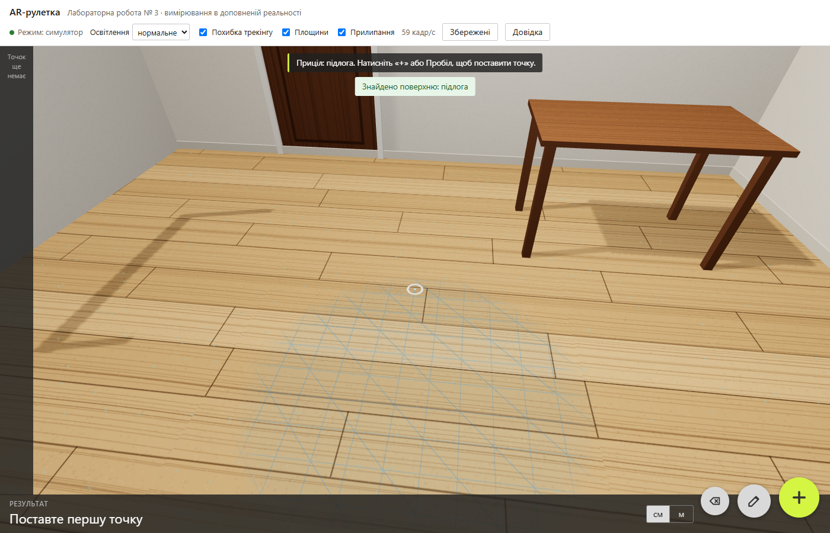
Рисунок 1 — Пошук поверхонь
Вимірювання висоти дверей (еталон 210 см) і пунктир від останньої точки до прицілу:
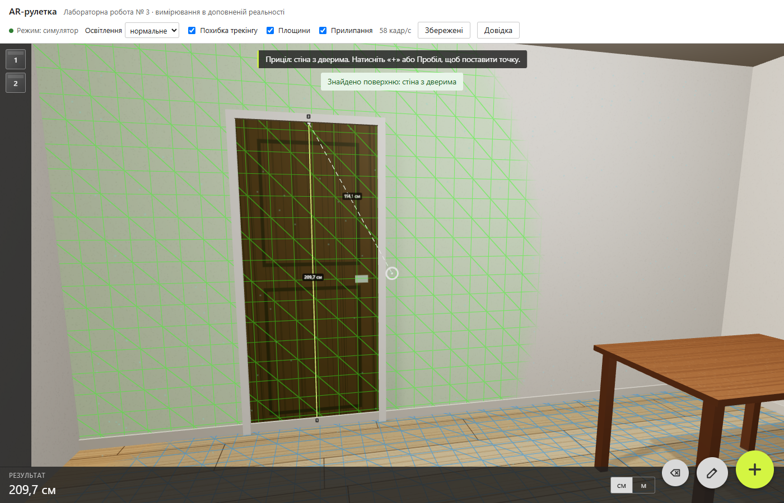
Рисунок 2 — Висота дверей
Прилипання: приціл біля першої точки став помаранчевим, підказка пропонує замкнути контур:
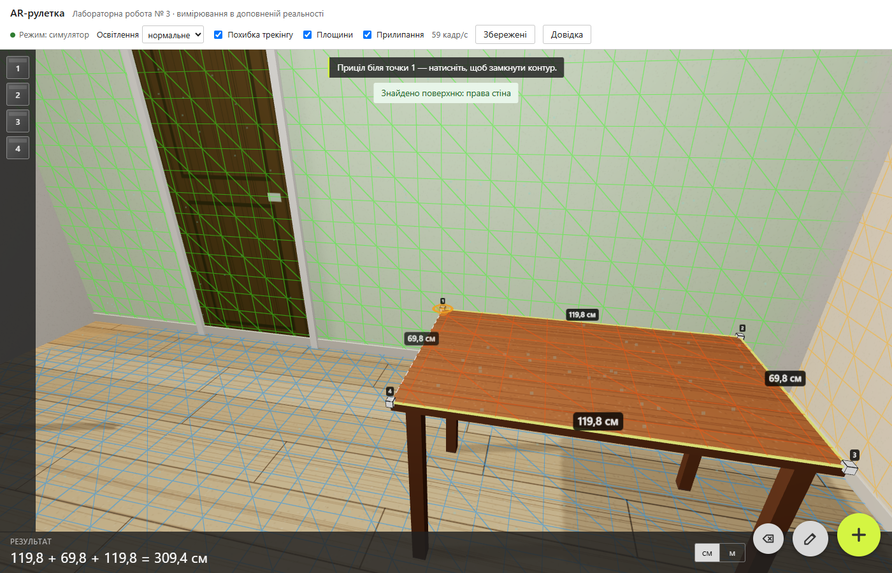
Рисунок 3 — Прилипання
Замкнений контур стільниці — периметр і площа:
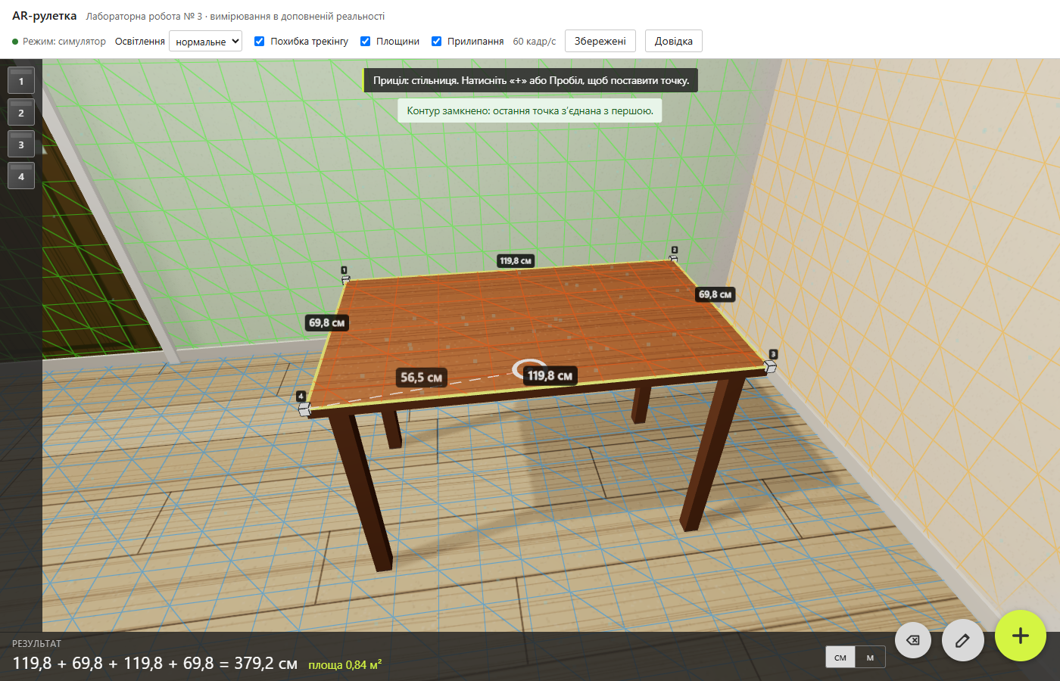
Рисунок 4 — Контур і площа
Меню редагування для вибраної точки:
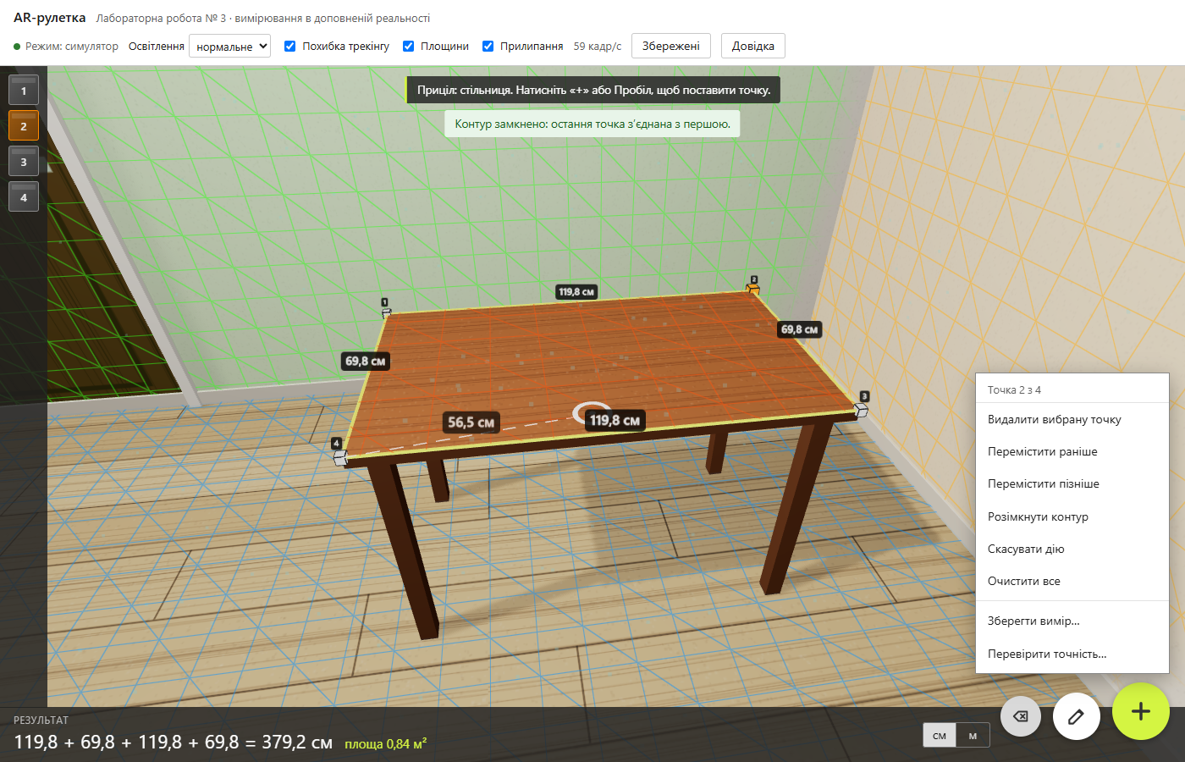
Рисунок 5 — Меню
Вимірювання вікна при тьмяному освітленні (похибка трохи більша):
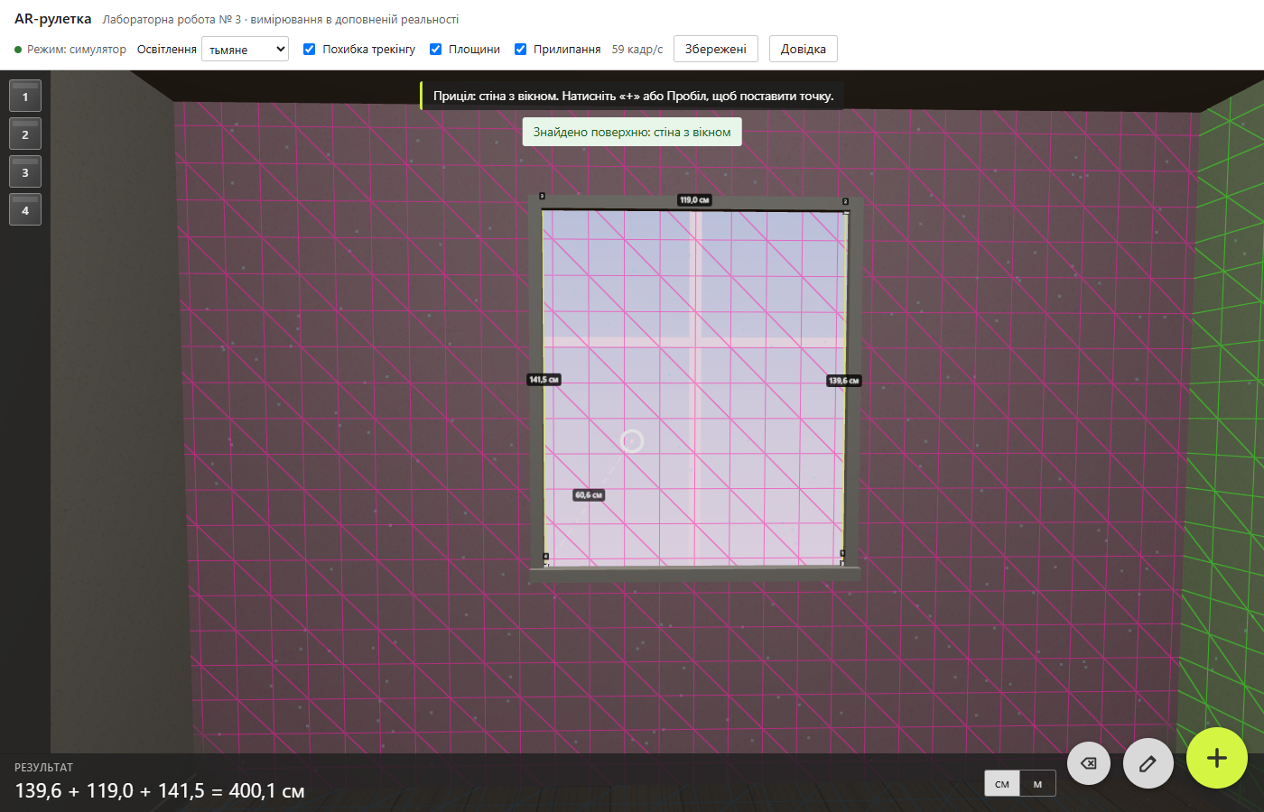
Рисунок 6 — Тьмяне світло
Темрява — трекінг призупинено, нові точки не ставляться:
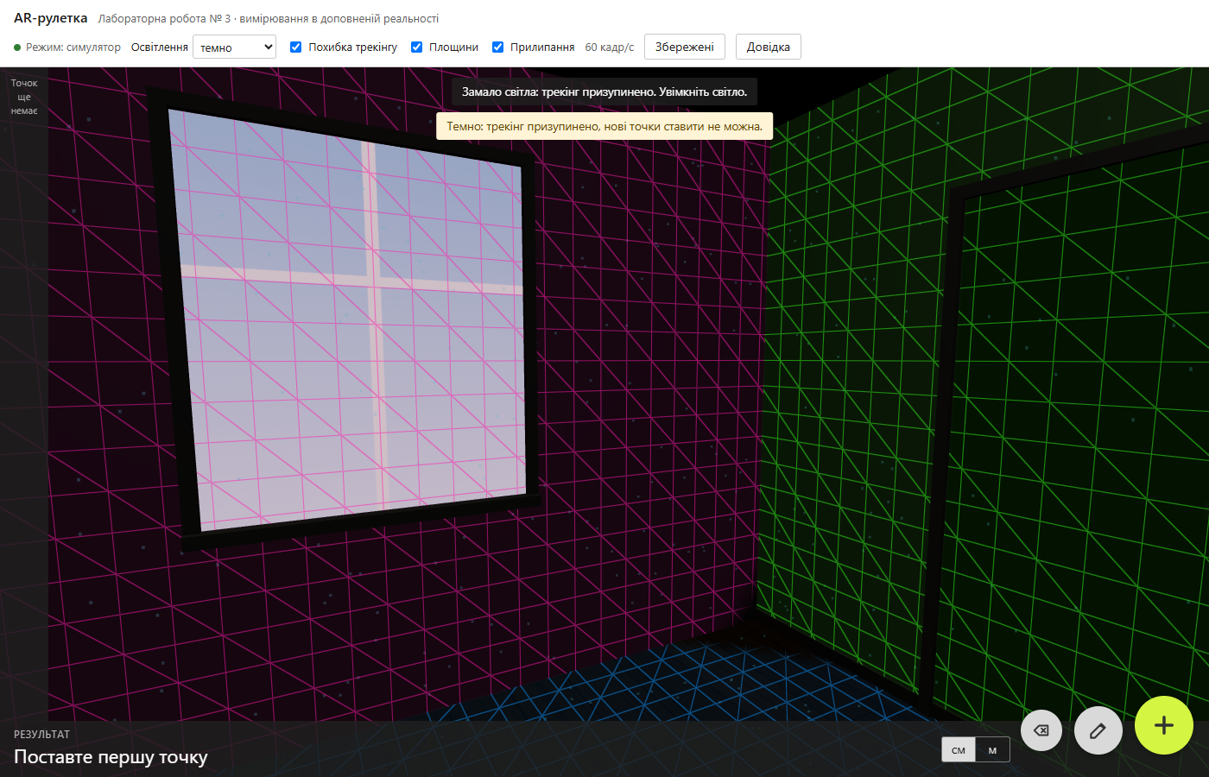
Рисунок 7 — Темрява
Збережені виміри з бази даних:
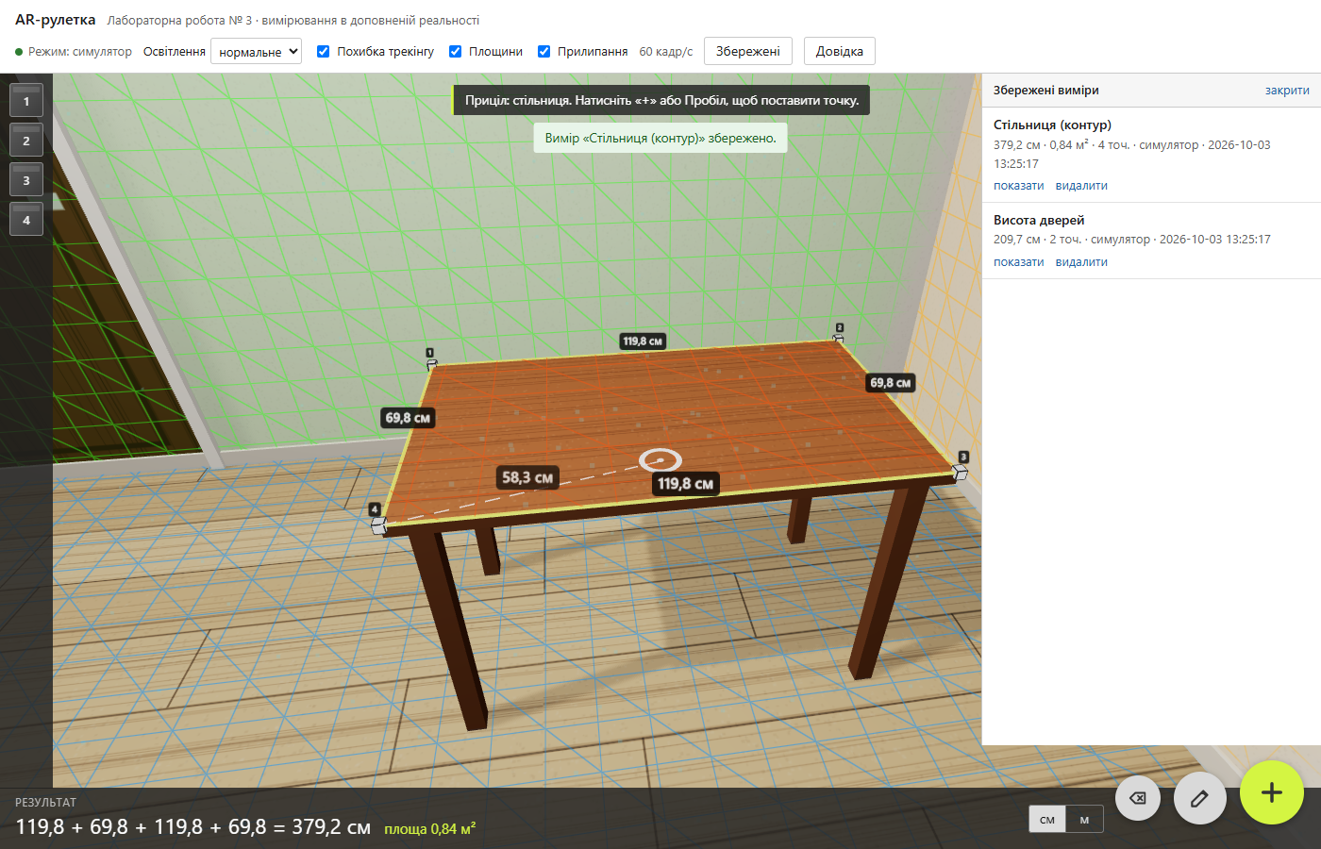
Рисунок 8 — Збережені виміри
Перевірка точності за еталоном:
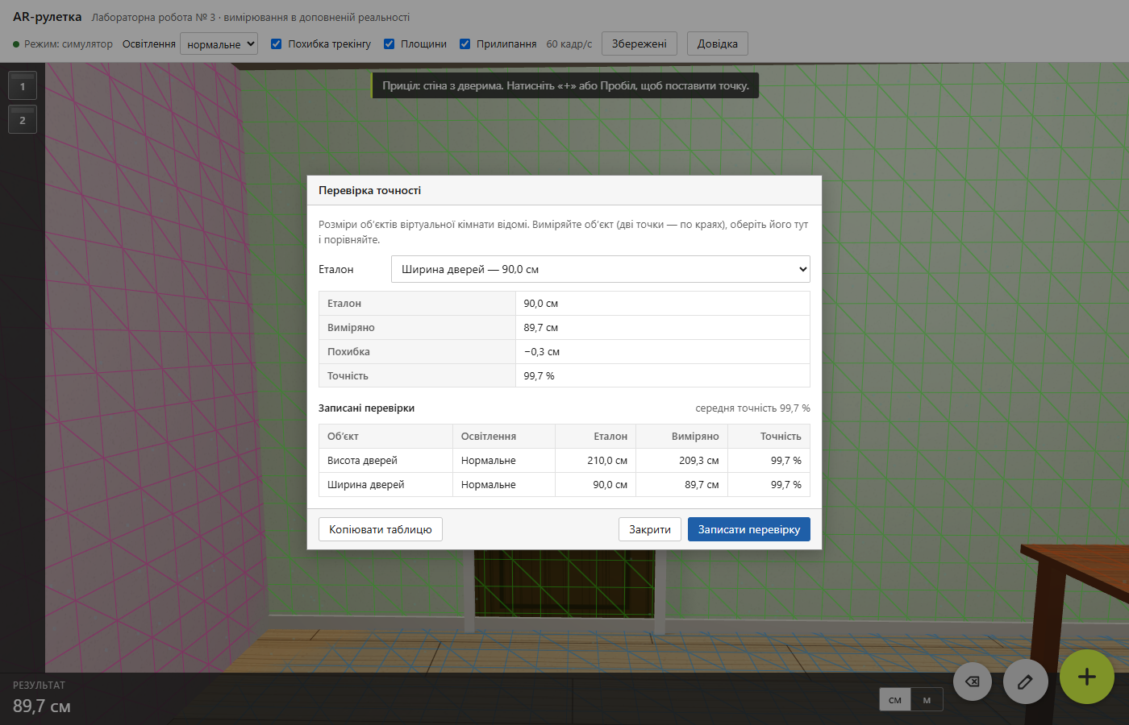
Рисунок 9 — Перевірка точності
Довідка з керуванням:
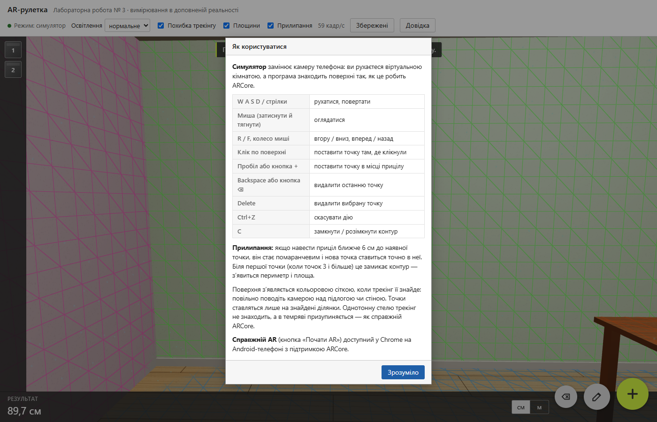
Рисунок 10 — Довідка

6. Безпека
Загроза | Захист
Підробка результату | Сервер не приймає довжину й площу від клієнта, а перераховує їх із координат
Некоректні дані | Валідація на сервері: назва 1–60 символів, 2–50 точок, скінченні координати в межах ±100 м, допустиме джерело (sim/webxr)
SQL-ін’єкції | Параметризовані запити
XSS | Дані виводяться в сторінку лише через textContent
Перевантаження | Тіло запиту до 32 КБ, зрозумілі відповіді на некоректний JSON
Конфіденційність | Камера (у режимі AR) обробляється на пристрої, зображення на сервер не надсилаються. Хмарних ключів API немає.

7. Тестування

7.1. Модульні тести (npm test) — 15 тестів, усі пройдено
- геометрія: відстані, ламана, площа на підлозі, на похилій стіні й для неопуклого (Г-подібного) контуру, неплоский контур, формат («113,0 + 77,8 + 126,5 = 317,3 см»), точність відносно еталона, валідація координат, прилипання;
- вимір: додавання, подвійний дотик, видалення, зміна порядку, замикання, скасування, завантаження, ліміт точок;
- модель трекінгу: залежність від світла, відстані й кута; відтворюваний генератор похибки з нормальним розподілом (перевірено на 20 000 вибірках);
- REST API: збереження, читання, видалення, валідація, серверний перерахунок довжини й площі.

7.2. Браузерні перевірки (npm run test:e2e) — 23 перевірки, усі пройдено
Chrome без вікна й без звуку керує симулятором через протокол DevTools.
Що перевіряється | Результат
Без знайденої поверхні точка не ставиться | ✔ підказка «Поверхню ще не знайдено»
Поверхня знаходиться не миттєво | ✔ через 0,5 с — ні, через 2,5 с — так
Висота дверей (еталон 210 см) | ✔ 209,7 см
Точність із похибкою трекінгу, 10 вимірів | ✔ > 99 % (нормальне й тьмяне світло)
Контур стільниці: периметр і площа | ✔ 379,2 см і 0,84 м² (еталон 380 см і 0,84 м²)
Стеля не розпізнається; темрява зупиняє трекінг | ✔ / ✔
Клік мишею ставить точку там, де клікнули | ✔
Меню: порядок, видалення, скасування; одиниці см/м | ✔
Збереження в базу й відкриття збереженого | ✔
Діалог перевірки точності | ✔ 99,9 %
Прилипання: біля першої (замикає контур), проміжної, останньої точки; вимкнене прилипання | ✔ ✔ ✔ ✔
Видалення останньої точки клавішею Backspace і кнопкою | ✔
Після очищення прев’ю-лінія зникає | ✔
Помилки в консолі | ✔ немає

7.3. Точність вимірювань (вимога завдання — понад 90 %)
Кожен еталонний об’єкт кімнати виміряно автоматично 10 разів за кожних умов освітлення, з увімкненою похибкою трекінгу (дві точки по краях об’єкта).
Об’єкт | Еталон | Нормальне світло: середня точність | Похибка, см | Тьмяне світло: середня точність | Похибка, см
Висота дверей | 210 см | 99,73 % | 0,56 | 99,44 % | 1,18
Ширина дверей | 90 см | 99,43 % | 0,51 | 98,45 % | 1,39
Висота вікна | 140 см | 99,78 % | 0,30 | 99,18 % | 1,15
Ширина вікна | 120 см | 99,58 % | 0,50 | 99,27 % | 0,88
Довжина стільниці | 120 см | 99,59 % | 0,50 | 99,00 % | 1,20
Ширина стільниці | 70 см | 99,54 % | 0,32 | 98,35 % | 1,15
Висота стіни | 270 см | 99,87 % | 0,34 | 99,43 % | 1,55
Разом (140 вимірів) |  | 99,65 % | 0,43 | 99,02 % | 1,21

Найгірший окремий вимір — 95,4 % (стільниця при тьмяному світлі). Вимогу понад 90 % виконано для всіх 140 вимірів. При тьмяному освітленні похибка приблизно втричі більша, а в темряві вимірювання неможливе. Це відповідає поведінці реального ARCore, описаній у завданні: «AR погано працює в темряві».
Під час збору статистики виявилось, що вимір висоти стіни в одному місці дав похибку 30 см. Причина виявилася в стільниці: вона стояла між камерою та низом стіни, і промінь влучав у неї. Застосунок поводився правильно, як і справжній AR, бо видима поверхня закриває ту, що за нею. Вимір перенесено туди, де стіну видно повністю.

7.4. Ручні вимірювання автора
Таблицю заповнює автор роботи вручну, керуючи симулятором мишею й клавіатурою. Меню → «Перевірити точність…» → «Записати перевірку» → «Копіювати таблицю».
Об’єкт | Освітлення | Еталон | Виміряно | Точність
___ | ___ | ___ | ___ | ___ %
___ | ___ | ___ | ___ | ___ %
___ | ___ | ___ | ___ | ___ %

7.5. Тестування за відгуками та виправлення
Відгук або знахідка | Рішення
Точки, поставлені поруч, мають «прилипати» одна до одної | Прилипання в радіусі 6 см; біля першої точки контур замикається автоматично; перемикач «Прилипання»
Потрібна швидка кнопка «видалити останню точку» на клавіатурі | Кнопка ⌫ і клавіша Backspace (Delete — вибрана точка, Ctrl+Z — скасування)
Після очищення виміру лишався «завислий» пунктир із підписом | Прев’ю примусово перемальовується після кожної зміни виміру; додано автоперевірку
Панель збережених вимірів перекривала кнопку «+» | Панель укорочено

7.6. Продуктивність
- У браузері без відеокарти (програмний GPU) симулятор працює зі швидкістю 54–60 кадр/с, що перевищує ціль завдання (30 кадр/с).
- Підписи відстаней і прев’ю перемальовуються лише тоді, коли змінюються дані, а не щокадру.
- three.js завантажується локально; уся робота відбувається на клієнті, сервер лише зберігає виміри.

8. Розгортання
npm install
npm start # http://localhost:3002
npm test # модульні тести
npm run test:e2e # браузерні перевірки
Для справжнього AR телефон підключається через USB: adb reverse tcp:3002 tcp:3002, після чого в Chrome на телефоні відкривається http://localhost:3002 (WebXR вимагає HTTPS або localhost). Для публічного розгортання потрібен HTTPS-хостинг (Render, Railway тощо).

9. Висновки
- Розроблено AR-рулетку: вебзастосунок, у якому користувач ставить віртуальні точки на поверхні й отримує відстані, периметри й площі прямо в просторі. Є редагування через віртуальне меню, прилипання точок, збереження в базу й перевірка точності.
- Для справжньої доповненої реальності використано безкоштовний стандарт WebXR, який у Chrome на Android працює поверх ARCore. Це дає можливості нативного ARCore-застосунку без встановлення APK.
- Через відсутність AR-пристрою розроблено симулятор, що відтворює ключову поведінку ARCore: поступове знаходження площин, hit-test лише по знайдених ділянках, похибку трекінгу, залежність від освітлення. Він дав змогу розробляти, автоматично тестувати й демонструвати застосунок на звичайному комп’ютері.
- Точність вимірювань у симуляторі — 99,65 % при нормальному і 99,02 % при тьмяному освітленні (140 автоматичних вимірів), що значно перевищує вимогу 90 %. У темряві трекінг зупиняється, як і в реальному ARCore.
- Якість підтверджено 15 модульними тестами й 23 браузерними перевірками. Режим WebXR написано за специфікацією, але на реальному телефоні його не перевіряли. Це наступний крок для подальшої роботи.

